科 研 实 践 报 告

基于预定义知识图谱的轻量化混合 GraphRAG 机器学习知识问答 Agent
  - scikit-learn 知识问答 Agent

项目仓库：zzh1126/RAGagent
基线版本：v1.0-baseline
扩展实验：extension-qwen3-4b-v2-e207cb91
完成日期：2026 年 7 月 24 日

摘要
面向机器学习领域知识问答中存在的文本检索语义不足、结构关系难以表达以及生成答案缺少证据约束等问题，本项目构建了一个以六页 scikit-learn 官方文档为文本来源、以预定义领域知识图谱为结构知识的轻量化混合 GraphRAG 问答 Agent。系统将 164 个文档 Section 切分为 180 个稳定 Chunk，并构建包含 50 个实体、100 条 approved 关系的双语知识图谱；每条图关系均绑定真实 Chunk 证据。系统使用 LangGraph 编排查询路由、Vector/Graph/Hybrid 三路检索、离线规则生成、证据验证、一次重试和保守拒答，并通过统一 GraphRepository 接口支持 NetworkX 离线后端与可选 Neo4j 后端。
本项目严格区分开发集、演示集、pilot 集和 final 冻结保留集。v1.0 在仅运行一次的 40 题 final 集上取得 97.5% 的 pass/refuse 决策准确率，4 道无答案题全部正确拒答；该指标不等同于回答正确率。进一步在 pilot 集上比较 Vector RAG、Graph Only、Proposed 和 No Verifier 四种配置，Proposed 的决策准确率和无答案拒答准确率分别为 100% 和 100%，而关闭 Verifier 的配置对 4 道无答案题均未作出正确决策。用户确认后的语义复核显示 Proposed 的回答正确性为 0.8625、证据忠实度为 1.0000；评分初稿由 Codex 辅助生成，随后由用户确认，当前状态为 user_confirmed。
实验结果显示，在由 approved 图关系定义的保守 gold Chunk 子集上，包含图检索的配置具有更高的 Recall@5；在 pilot 的 4 道无答案题上，Proposed 将拒答准确率从 No Verifier 的 0 提高到 1.0000。同时，唯一 final 错误 T-DF-01 说明保守验证也可能导致过度拒答。v2 extension 的用户确认盲评进一步显示：Partial-pass 相比 Strict 将过度拒答从 16/19 降为 5/19，并保持 0/16 观察幻觉和 0.9375 Faithfulness，但 Correctness 0.5217 未超过规则基线 0.5870；No Verifier 的 Correctness 达到 0.7826，同时产生 6/22 hallucination。项目结果支持在短周期、小型领域知识库中采用“预定义知识图谱 + 文本证据 + 状态化验证”的可复现方案，并表明验证强度需要在覆盖率与证据边界之间权衡。
关键词：检索增强生成；知识图谱；GraphRAG；LangGraph；证据验证；拒答机制；scikit-learn

目录
摘要 i
第 1 章 绪论 1
第 2 章 相关技术 3
第 3 章 数据与知识库构建 4
第 4 章 系统总体架构 6
第 5 章 核心方法 8
第 6 章 系统实现 13
第 7 章 实验设计与结果 15
第 8 章 总结与展望 25
参考文献 26
附录 A 可复现实验命令 27

第 1 章 绪论

1.1 研究背景
大语言模型能够生成流畅答案，但在专业知识问答中可能出现事实错误、引用不匹配和知识边界不清等问题。传统 RAG 通过从外部文档检索相关片段来约束生成，但单纯文本检索难以稳定表达“算法属于哪个方法族”“算法解决什么任务”“任务使用什么指标”等结构关系。知识图谱擅长表示实体和关系，却可能缺少足够的原文上下文。因此，将文本证据与图结构结合，并在输出前验证引用与图路径，是构建可追溯领域问答系统的一条可行路径。
本项目以 scikit-learn 官方文档为唯一文本来源，在六天科研实践范围内构建一个机器学习知识问答 Agent。系统不追求扩大知识库，而强调数据闭环、统一接口、可复现运行、证据回指和可审计实验。

1.2 问题定义
给定自然语言问题 q，系统需要在限定知识库 K=(D,G) 中完成：
- 判断问题意图并选择文本检索、图检索或混合检索；
- 从文档集合 D 和预定义知识图谱 G 获取证据；
- 生成由证据编号支撑的回答；
- 验证 Claim 引用、图路径和问题限定条件；
- 在证据不足或前提错误时拒答，而不是补充知识库外事实。

1.3 研究目标
- 构建小型但闭环完整的 scikit-learn 文本与图谱知识库；
- 实现 Vector、Graph 和 Hybrid 三路检索及动态路由；
- 使用 LangGraph 表达检索、生成、验证、重试和终止状态；
- 设计可解释的证据验证和拒答机制；
- 通过冻结集、主实验、消融和误差分析评估各模块作用；
- 保持项目离线可运行，并为 Neo4j 和后续生成器增强保留统一接口。

1.4 研究问题
RQ1： 图结构知识与文本检索结合后，是否能够改善关系型问题的检索覆盖和回答完整性？
RQ2： Evidence Verifier 对无答案拒答、证据忠实度和过度拒答有什么影响？
RQ3： 在不依赖在线 LLM 的条件下，能否构建一个可复现、可追溯且具备完整 Agent 状态流的轻量化系统？

1.5 主要贡献
- 构建了一个以六页 scikit-learn 官方文档为文本证据、以预定义双语知识图谱为结构知识的领域知识库。
- 设计并实现了基于 LangGraph 的查询理解、动态三路检索、证据融合、离线生成和验证回退流程。
- 设计了引用合法性、Claim 覆盖、图路径真实性和查询限定条件联合验证机制，并支持无证据问题拒答。
- 实现了 Neo4j 与 NetworkX 共用的 GraphRepository 接口；当前实验使用 NetworkX 离线后端，Neo4j 作为可选部署后端。
- 使用严格分离的 dev/demo/pilot/final 数据集，保留 final 唯一错误，并完成主实验、No Verifier 消融和 9 案例误差分析。

1.6 课题定位
本项目属于基于预定义知识图谱的轻量化混合 GraphRAG / Knowledge-Graph-Enhanced RAG。项目借鉴图结构知识与文本证据结合的思想，但未实现 Microsoft GraphRAG 的完整社区检测、社区摘要和全局检索流水线，因此不将其描述为 Microsoft GraphRAG 的完整复现。

第 2 章 相关技术

2.1 检索增强生成
RAG 通常由文档切分、向量表示、相似度检索和生成器组成。其优势是能使用外部文档更新知识并提供来源；局限包括短查询语义偏移、复杂关系表达不足和“有引用但不回答问题”的表面接地。本项目使用 TF-IDF 稀疏表示构建本地检索，目的是获得稳定、低依赖和可复现的基线，而不声称使用了神经稠密 Embedding。

2.2 知识图谱检索
知识图谱以三元组 (h,r,t) 表示实体关系，适合回答方法族、用途、依赖、优缺点和评价指标等结构问题。本项目的图谱不是从文本自动诱导，而是根据领域 Schema 预定义并人工构建，再将每条关系绑定到官方文档 Chunk。这样可以降低图关系来源不明的问题，但也限制了图谱规模和自动扩展能力。

2.3 GraphRAG 思想
GraphRAG 的核心价值在于利用图结构组织和检索相关知识。完整 Microsoft GraphRAG 还包括实体关系抽取、社区检测、社区摘要和全局检索等环节。本项目仅采用“图路径证据 + 原文 Chunk”融合策略，范围更接近 Knowledge-Graph-Enhanced RAG。

2.4 LangGraph 状态编排
LangGraph 使用状态图组织多节点 Agent 工作流。项目使用真实 StateGraph 实现 route、retrieve、answer、verify、retry 和 finalize 节点，并通过条件边决定通过、重试或拒答。相较于单函数调用，状态图能清晰记录每一步输入输出和停止条件。

2.5 证据验证与拒答
仅检查是否存在引用不能证明答案忠实。Verifier 还需要检查：
- Claim 引用 ID 是否存在；
- 引用文本是否覆盖 Claim 主题；
- 图路径是否存在于 approved 图中；
- 问题中的关键属性和限定条件是否得到证据支持；
- 证据不足时是否应扩大检索或拒答。
本项目的拒答是降低无依据输出的一种工程手段，但可能带来过度拒答，final 中的 T-DF-01 即为该权衡的实例。

第 3 章 数据与知识库构建

3.1 文档来源
表 3-1 官方文档来源
ID | 官方页面 | 主要覆盖内容
S1 | Linear Models | 线性回归、Ridge、Lasso、逻辑回归
S2 | Support Vector Machines | SVC、SVR、核函数、使用注意事项
S3 | Decision Trees | 分类树、回归树、剪枝、局限
S4 | Ensembles | Bagging、随机森林、AdaBoost、梯度提升
S5 | Clustering | KMeans、DBSCAN、层次聚类
S6 | Metrics and scoring | 分类、回归和聚类评价指标
全部来源为 scikit-learn 官方文档，抓取页面和时间戳保存在 data/raw/html/。

3.2 文档处理与 Chunk
系统使用 BeautifulSoup 和结构化 HTML 解析抽取标题层级与正文，生成 164 个 Section。随后按标题边界和长度切分，并按来源配额保留 180 个稳定 Chunk。Chunk 包含：
- 稳定 chunk_id；
- source_id、页面标题和标题路径；
- 官方 URL；
- 展示文本与检索文本；
- 抓取时间和内容哈希。
表 3-2 各来源 Chunk 数量
来源 | Chunk 数量
S1 | 32
S2 | 18
S3 | 16
S4 | 30
S5 | 38
S6 | 46
总计 | 180

3.3 图谱 Schema
图谱包含 7 类节点：Algorithm、Concept、Task、Metric、MethodFamily、Technique 和 Problem。关系类型如下：
表 3-3 图谱关系类型与数量
关系 | 含义 | 数量
BELONGS_TO | 算法属于方法族 | 16
SOLVES | 算法解决任务 | 17
USES | 算法使用概念或技术 | 13
REQUIRES | 算法需要技术 | 5
EVALUATED_BY | 任务或算法由指标评价 | 12
DIFFERS_FROM | 方法或指标存在差异 | 9
HAS_ADVANTAGE | 优势关联 | 14
HAS_LIMITATION | 局限关联 | 7
MITIGATES | 缓解问题 | 7
总计 |  | 100

3.4 关系证据绑定
Day 1 关系先以页面级证据和 pending 状态建立。Chunk 生成后，系统为每条关系绑定一个或多个 evidence_chunk_ids，再升级为 approved。运行时只读取 approved 关系。最终 100 条关系全部绑定真实 Chunk，形成：
图关系 -> evidence_chunk_ids -> 官方页面标题路径与 URL

3.5 数据集划分与防泄漏
表 3-4 评测数据集划分
数据集 | 数量 | 用途
dev | 10 | 路由、阈值和回答模板调试
demo | 8 | Streamlit 演示
pilot | 40 | 发现实现缺口及主实验/消融分析，不作为无泄漏最终结果
final | 40 | 冻结保留集，仅运行一次
final 与 dev、pilot 题面重合均为 0。final 运行后没有根据 T-DF-01 调整路由、阈值或答案逻辑。

第 4 章 系统总体架构

4.1 总体流程
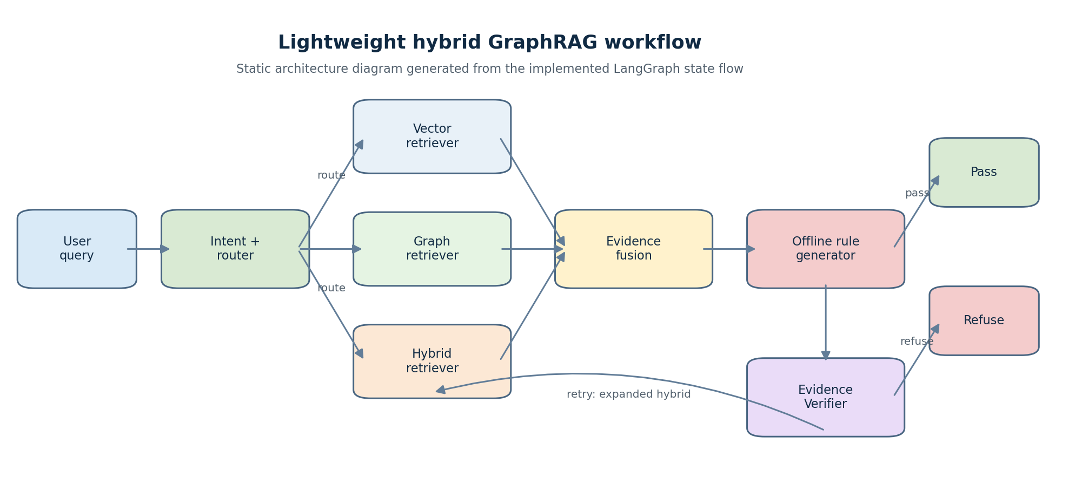
图 4-1 系统状态流
来源：静态架构图由 scripts/generate_report_figures.py 根据当前实现生成。

4.2 统一数据结构
核心运行结构包括 TextEvidence、GraphPath、LinkedEntity、RetrievalResult、EvidencePack、EvidencePackingTrace、AnswerPayload、VerifyResult 和 FinalResponse。Stage 8.4 进一步增加 RouteTrace、RetrievalCall、VerificationCall 与 WorkflowLatencyTrace。EvidencePack 只表示本次生成器可见的证据子集，完整 RetrievalResult 仍交给 Verifier；FinalResponse 保存 routing、全部 retrieval/generation/packing/verification 调用、retry 分支墙钟时间、end-to-end 和 cache status。实验层另外定义 ExperimentRunReport，记录配置快照、数据集哈希、逐题结果、自动指标和人工指标状态，避免不同实验返回不同格式。

4.3 GraphRepository 接口
业务检索器只依赖以下统一能力：实体查找、邻居查询、多跳路径和路径验证。NetworkX 与 Neo4j 分别实现该接口。当前冻结评测和 pilot 实验均使用 NetworkX，以保证无外部数据库环境下可复现；Neo4j 实现和导入脚本已提供，但本报告不声称完成了在线 Neo4j 服务基准测试。

4.4 LangGraph 节点与条件边
表 4-1 LangGraph 节点输入输出
节点 | 输入 | 输出
route | query | intent、retrieval mode
retrieve | query、route | 文本证据、实体和图路径
answer | retrieval | Claim 与引用编号
verify | answer、retrieval | pass/retry/refuse 与分项分数
retry | failed verification | 扩大后的 Hybrid 检索结果
finalize | verified state | FinalResponse
Verifier 最多触发一次重试，避免无限循环。LangGraph 不可用时保留等价本地状态机，但当前环境已安装并启用 langgraph 1.0.10。

4.5 运行后端与降级
- 默认图后端：NetworkX；
- 可选图后端：Neo4j，需要 URI、用户和密码；
- 当前向量表示：本地 TF-IDF；
- 向量构建产物：Chroma collection 与本地 TF-IDF 稀疏索引；当前运行时检索读取后者；
- v1.0 冻结实验生成器：离线规则/模板；
- 当前增强分支生成器：本地 Ollama qwen3:4b，失败时回退离线规则生成器；
- v1.0 的 final/pilot 结果不包含 LLM；v2 LLM extension 已完成自动评测、匿名盲评、用户确认和解盲，人工答案质量指标以用户确认结果为准。

第 5 章 核心方法

5.1 查询意图与动态路由
系统使用确定性规则识别 definition、relation、comparison、recommendation、explanation、multi-hop 和 general 等意图，再选择检索模式：
- 定义题优先 Vector；
- 明确关系题优先 Graph；
- 对比、原因、指标推荐和多跳题优先 Hybrid；
- 验证失败后的重试固定使用扩大 Top-K 的 Hybrid。
该设计便于解释和消融，但规则覆盖有限，复杂改写和中英混合术语仍可能路由不准。

5.2 Vector 检索
Vector 路径先将中文查询通过领域词典重写为英文检索表达，再使用本地 TF-IDF 向量检索官方文档 Chunk。设查询向量为 v_q，Chunk 向量为 v_i，以余弦相似度排序：
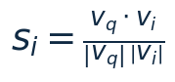
v1.0 的“Vector”是稀疏 TF-IDF 表示，不是神经稠密 Embedding。sentence-transformers 已安装为可选依赖，但当前正式索引没有使用其模型输出。

5.3 Graph 检索
Graph 路径先进行实体链接，再根据问题标记约束关系类型，例如“属于”映射 BELONGS_TO，“需要”映射 REQUIRES，“指标”映射 EVALUATED_BY。对多跳题，系统在最多 2 跳范围内搜索，并优先保留最短路径。每条 GraphPath 同时返回关系三元组和 evidence Chunk。

5.4 Hybrid 融合与 Evidence Packer
Hybrid 同时调用 Graph 与 Vector。融合过程先放入图路径绑定的证据，再加入文本检索结果，以 chunk_id 去重并重新编号为 E1...En。v1.0 融合采用稳定顺序与最高分保留策略，没有实现学习式重排序或 RRF。
当前增强分支在 Retriever 与 LLM Generator 之间增加确定性的 intent_aware_v2 Evidence Packer。它按 chunk_id、Evidence ID 和 Path ID 稳定去重，优先保留图路径绑定证据，再综合实体标题匹配、heading/正文匹配、题型标签、查询词命中、原检索分数与原顺序选择上下文。定义、单跳关系和指标推荐的目标上限为 4 条，对比、解释、多跳和一般问题为 6 条，配置硬上限仍为 8 条；对比题在证据可用时为两个实体各保留至少 2 条，解释题平衡机制、优势和局限，多跳题优先覆盖路径绑定 Chunk，指标题同时保留定义与适用场景。
Packer 不修改原始 RetrievalResult，只生成 EvidencePack；总上下文限制为 10,000 字符，单条证据最多 900 字符，预算不足时移除完整结构块并记录 gap，而不是任意截断结构。每次生成记录 selected E/Chunk/P IDs、选择原因、实体覆盖、coverage gaps、淘汰/截断 ID、字符数和 packing latency。LLM 只能引用本次上下文中可见的 E/P/R ID，Verifier 仍使用完整检索结果复核。该模块是确定性上下文组织，不是 Dense Retriever、RRF 或学习式重排。

5.5 回答生成
v1.0 使用的 GroundedAnswerGenerator 不调用在线 LLM。它将 approved 图关系转换为中文 Claim，并把每条 Claim 绑定到一个或多个 Evidence ID；定义题可使用图实体的中文描述和对应文本证据。若没有可用 Claim 和文本证据，则生成明确的“当前知识库证据不足”文本。
当前分支默认使用 qwen3:4b 的 LLMAnswerGenerator。模型只能看到 Packer 选出的长度受控文本证据和图路径。Prompt v2 要求每条 Claim 有明确主语且只表达一个可独立验证事实，将定义、机制、结果、优势和局限分开，并逐一披露无证据子问；wire Schema 将 Claims 限制为 1～4 条，分别约束 E/P/R ID 命名空间。每个 Claim 至少有一个 E ID 和逐字 quote，每个 E ID 都必须有 quote，顶层路径必须等于 Claim 路径并集。程序还检查 ID 可见性、quote 的连续原文子串和大小写，并对关键中英术语做保守覆盖校验。服务不可达、超时、空 content 或两次 Schema 失败时自动回退 GroundedAnswerGenerator。该机制提高了语言组织能力和运行时可用性，但 quote/术语检查不等同于完整语义蕴含判断。

5.6 Evidence Verifier
Verifier 计算 Claim 覆盖 C、引用合法性 V、路径有效性 P 和检索充分度 R：
当前阈值为：
- pass threshold：0.80；
- retry threshold：0.55；
- max retries：1；
- minimum vector score：0.08。
除总分外，pass 还要求 Claim 覆盖、引用合法性和路径有效性均达到 0.80。Verifier 还检查查询中的关键限定条件和图谱前提。第一次证据不足可扩大检索；仍不足则拒答。

5.7 No Verifier 消融
No Verifier 配置保留完全相同的自适应路由、检索和生成器，只关闭证据验证与重试。其决策固定为 pass，因此可以观察 Verifier 对拒答能力和答案对齐的影响。需要注意，回答生成器本身可能输出“无证据”文本，因此实验同时保留状态决策和答案内容，不能仅凭 pass 标签判断文本是否真的作答。

5.8 技术增强决策
当前状态：LLM Answer Generator、Verifier 与规则 fallback 已接入默认主链路，Planner No-Go；v1 extension release 已在执行前撤销；v2 release 文件状态仍为 authorized_not_executed，有效执行状态为 completed_once；Stage 8.7 已完成 4 方法 × 23 题自动实验，Stage 8.8 的 92 行盲评已由用户确认并在确认后解盲。
阶段 8.1 已完成 Evidence Packer、可见 ID 边界和逐次 packing trace。dev/pilot 50 题只读合同检查平均选择 4.38 条文本证据，最长上下文 7,783 字符，只有无答案题 F-NA-01 出现预期的 no_text_evidence gap。对“随机森林为什么更稳定”的真实 dev smoke 仍在一次重试后拒答：citation/path validity 均为 1.0000，但严格术语覆盖仅支持 1/3 Claim。因此 Packer 已通过工程验收，但尚未解决过度拒答，也不能视为独立增强效果结论。
阶段 8.2 已冻结原子 Claim Prompt v2 和 wire Schema。Prompt v2 合成探针成功为 20/20；Prompt v2 SHA-256 为 e5c6fa6bbc992a9af2c66daffd8fcffeb2da1eae02202d932aef33fbbb774cad，wire Schema SHA-256 为 b11bf9c445d3aa37c98cd571b880a157387661fdebf63a11a43aef786c7087eb。这只是工程结构门槛，不是独立回答质量实验。
同一随机森林 dev smoke 在 Prompt v2 下生成 4 条分离 Claim，citation/path validity 仍为 1.0000，Claim coverage 从 0.3333 提高到 0.5000，但阶段 8.2 的整题 Verifier 仍在一次重试后 refuse。该历史对照说明 Prompt 改善不能替代决策层过滤。
阶段 8.3 已接入 Claim-level Verifier 和 PARTIAL_PASS。每条 Claim 现在具有 C ID、supported/retained、有效 E/P ID 和 reason codes；默认 LLM 使用 partial-pass，规则基线保持 strict。DEV02 脱敏 smoke 保留 C1/C2、删除 C3/C4，decision=partial_pass，Claim coverage=0.5000，citation/path validity=1.0000，retry count=0，generation call count=1，unsupported Claim leakage=0；warm generation latency 为 7275.8 ms，end-to-end latency 为 7288 ms。该单题开发 smoke 只证明过滤机制按设计工作，不是完整 dev/pilot 回归，也不能证明 LLM 增强有效。
阶段 8.4 已补齐 routing、retrieval、packing、generation、verification、retry 和 end-to-end trace，并记录 provider/model、requested/actual backend 与 fallback。Streamlit 使用不读取评测题面的固定合成预热，问题响应明确 cache_status=disabled；CLI、开发评测和 extension runner 共用该 trace。该阶段没有运行完整 dev/pilot/final/extension，因此只证明 trace 与 UI 合同成立。
阶段 8.5 只使用 10 道 dev、合成测试和单元测试完成误差审计。当前 v2 dev candidate 的结构化输出成功率为 1.0000，pass/partial/refuse 自动决策准确率为 0.9000，fallback rate 为 0.0000；2 道无答案题均正确拒答，可回答题 over-refusal 为 1/8，retry rate 为 3/10，unsupported Claim leakage 为 0。19 条生成 Claim 中 9 条 retained、10 条 removed。DEV02、DEV03 和 DEV10 从历史整题拒答转为过滤后的 partial_pass；DEV05 仍拒答，因为当前 180 个 Chunk 没有 AdaBoost 样本权重更新机制的直接原文。DEV10 只增加大小写、ASCII/Unicode 连字符、弯引号和 overfit/do not generalize 直接变体的保守规范化，实质改写 quote 的负向测试仍拒绝。该 dev 已用于调试，partial_pass 也未经独立人工正确性评分，因此以上结果只是进入 pilot 冻结前回归的工程门槛，不能证明 LLM 增强有效或优于规则基线。
阶段 8.6 在实现提交 e207cb9 上只运行一次 40 题 pilot 冻结前回归。结果为 Decision Accuracy 0.8250、Structured Output Success 0.9750、Fallback Rate 0.0000、4/4 无答案正确拒答、可回答题 over-refusal 7/36、retry rate 13/40、unsupported Claim leakage 为 0；91 条生成 Claim 中 49 条 supported/retained、42 条 removed，平均端到端延迟为 34180.72 ms。预声明 gate 的全部检查通过并返回 go，但 pilot 已在历史开发中被消费，本轮也只用于工程冻结和风险披露，不能视为独立保留集或 LLM 优于规则基线的证据。该轮之后未按逐题结果修改 Prompt、阈值、路由、Packer、Verifier、语料或图谱。
Stage 8.7 自动实验完成 92 次 QA 调用：冻结的 23 道 extension 题分别交给 Rule Baseline、LLM Strict v2、LLM No Verifier v2 和 LLM Partial-pass v2。四方法自动 Decision Accuracy 分别为 21/23 (0.9130)、7/23 (0.3043)、19/23 (0.8261) 和 16/23 (0.6957)。LLM Partial-pass v2 自动决策准确率为 0.6957，LLM Partial-pass v2 可回答题 over-refusal 为 5/19，LLM Partial-pass v2 unsupported Claim leakage 为 0/27；相对 Strict 的 16/19 over-refusal，Claim-level Partial-pass 确实保留了更多可回答题，同时没有将已判不支持 Claim 留在最终答案中。另一方面，Partial-pass 仅 2/4 无答案题正确拒答，X-NA-03、X-NA-04 被误作 partial_pass，并没有超过 Rule Baseline 的自动决策指标。No Verifier 接受全部 4 道无答案题并有 25/25 unsupported Claim leakage，表明 Verifier 对边界控制仍有直接作用。
本轮 state 为 completed，receipt 的有效执行状态为 completed_once；release 文件的 authorized_not_executed 字段按不可变授权合同保留。A/B/C/D 盲评表包含 92 行且不暴露方法身份或 expected 字段，method key 单独存放。Codex 辅助初评经用户逐行审核确认后才读取 method key 解盲。自动决策指标与用户确认人工指标分别报告，自动决策指标不能替代人工回答正确性、证据忠实度和可读性评分。Partial-pass 的用户确认 Correctness/Faithfulness/Hallucination/Over-refusal/Readability 为 0.5217/0.9375/0.0000/0.2632/3.73；Rule 为 0.5870/0.8810/0.0000/0.0000/3.56，Strict 为 0.3043/1.0000/0.0000/0.8421/5.00，No Verifier 为 0.7826/0.8182/0.2727/0.0000/4.32。Strict 的 Faithfulness 和 Readability 只基于 3 条实质答案，No Verifier 的 hallucination 为 6/22。结果支持 Partial-pass 缓解 Strict 的过度拒答并维持证据边界，但不支持其全面提高回答正确性；冻结实现未因 holdout 结果修改。
初始审计中，Ollama 0.32.1 与 qwen3-vl:8b 的 5 次手工受控调用和 1 次自动复验均把 JSON Schema 内容放入 thinking 字段，正式 response 或 message.content 为空，因此该视觉模型组合仍为 No-Go，且没有读取 thinking 绕过接口合同。
随后在独立分支安装纯文本 qwen3:4b 并执行三类各 20 次正式探针。结构化 Schema 成功为 60/60，空 message.content 和非空 thinking 均为 0；简单状态与嵌套 AnswerPayload 的语义成功均为 20/20，但 QueryPlan 语义成功仅为 1/20。冷启动约 20.698 s，全部热请求平均约 0.930 s、P95 约 1.294 s。因此当前只批准 LLM Answer Generator，继续使用规则 Router，不实现或宣称 LLM Planner。
项目在实现前冻结 23 题 extension_holdout 和评分合同，题集 SHA-256 为 7b2b2e76ecdd690574fd0c8220bee7edf20a326bcd2ff8e401659f4acc15e3a5。v1 实现冻结于提交 bdedf7d：runtime bundle SHA-256 为 b4676d37dc9f2babde6ade4f1a3d212ed775d590adf202e3cef710cadbbe03f0，Prompt v1 SHA-256 为 f4af2d9668b8ba53cb8f884ff840e4ce282d55d15e4468039b039ff3a0e5c60e，trace contract SHA-256 为 f68cde4cae30845e1b04a98f27c6d95dd08a8af4d2edf4f32b615b25da08185d。一次性 release extension-qwen3-4b-v1-bdedf7dc 的原文件保留 authorized_not_executed，但不可变撤销记录已将有效状态固定为 revoked_before_execution；v1 没有 extension 输出或 enhanced 指标。v2 四方法评分与 trace 合同也在输出前冻结；Stage 8.6 实现冻结于 e207cb9，runtime bundle SHA-256 为 ae639c6a51bdb65c3cd291db865485ffa8eb22ffcc0dd2c443e339cd0e00e44b，并创建 release extension-qwen3-4b-v2-e207cb91。Stage 8.7 唯一一次受控运行状态为 completed_once。候选 dev 的结构化输出成功率为 1.0000、fallback rate 为 0.0000、pass/refuse 决策准确率为 0.6000；该结果只用于开发调试，不能证明 LLM 增强有效。

第 6 章 系统实现

6.1 软件环境
表 6-1 软件环境
组件 | 当前版本或状态
Python | 3.12.7
LangGraph | 1.0.10，真实 StateGraph
scikit-learn | 1.5.1
NetworkX | 3.3，当前评测后端
ChromaDB | 1.5.9
Streamlit | 1.37.1
Playwright | 1.61.0，仅用于本机 UI smoke
Pydantic | 2.8.2
操作系统 | Windows 11
完整环境快照和 pip freeze 位于 reports/releases/v1.0-baseline/。

6.2 模块结构
表 6-2 主要模块与职责
模块 | 主要职责
src/ingestion/ | HTML 主体解析、Section 和 Chunk
src/retrieval/ | 查询重写、实体链接、Vector/Graph/Hybrid 检索与路由
src/graph/ | GraphRepository、NetworkX、Neo4j
src/agent/ | 回答生成和 LangGraph 工作流
src/verification/ | Evidence Verifier
src/evaluation/ | 实验配置、工作流工厂和统一结果 Schema
app/ | Streamlit 演示
scripts/ | 数据构建、校验、评测、冻结和实验工具

6.3 Streamlit 演示
界面支持问题输入和 8 道演示题，显示检索模式、意图、证据分数、Claim coverage、重试次数和端到端耗时，并显示 model、requested/actual backend、fallback、结构化输出、预热、缓存及完整阶段延迟。新增“运行轨迹”页签展示 route/retrieval/generation/verification 调用。PASS、PARTIAL_PASS、REFUSE 和 Ollama 故障 fallback 四条路径均在桌面 1440×1000 与移动 390×844 视口完成浏览器 smoke，自动检查无水平溢出；截图只作为工程验收，不作为答案质量结果。

6.4 可复现与版本冻结
- v1.0 Git tag：v1.0-baseline；
- 基线 commit：04f54f6039023b1165f569efef3a5191c52dde19；
- 归档 payload：23 个；
- Manifest SHA-256：2e9c08ff379c2a953d4356b307e20adca62ee2b3bf19ffe602be2832c4c44ba1；
- GitHub：https://github.com/zzh1126/RAGagent。
归档同时保留结果、配置、数据、环境、截图和源代码快照。后续实验位于独立分支，不移动 v1.0 tag。

6.5 工程测试
当前全量测试为 140 passed，覆盖 GraphRepository、Vector/Graph Retriever、Evidence Packer、Prompt v2/wire Schema、LLM Generator/fallback、Claim-level Verifier、strict/partial-pass 状态机、LangGraph 工作流、评测集隔离、extension 治理、实验配置、实验运行器和用户确认图表重算。定向测试覆盖第 5 条 Claim、缺 E ID、缺 quote、E/P/R 混填、非逐字 quote、多事实 Claim、逐 Claim reason codes、retained/removed 过滤、Schema 汇总一致性、错误前提、零支持重试、partial 无泄漏及 92 行类别指标重算；pip check 无依赖冲突，100 条 approved 图关系的证据回指校验通过。

6.6 运行命令
python scripts/validate_config.py
python scripts/validate_graph_data.py
python scripts/validate_graph_evidence.py
python scripts/validate_evidence_packer.py
python scripts/validate_atomic_claim_prompt.py
python scripts/validate_claim_level_verifier.py
python scripts/validate_evaluation.py
python scripts/validate_experiments.py
pytest -q
streamlit run app/streamlit_app.py
final 已冻结，不应再次执行 run_evaluation.py --split final。实验运行器也会主动拒绝 final split。

第 7 章 实验设计与结果

7.1 实验原则
- dev 用于调试，pilot 曾参与发现实现缺口，只用于方法比较和误差分析；
- final 与 dev/pilot 题面无重合，冻结后仅运行一次；
- 不针对 final 唯一错误 T-DF-01 再调参并重新声称无泄漏结果；
- 自动决策准确率、引用率和人工回答正确性是不同指标；
- pilot 语义评分已由用户确认；本文将其称为用户确认后的语义复核，不将其描述为独立双人标注。

7.2 实验配置
表 7-1 四种实验方法配置
方法 | 文本检索 | 图检索 | 路由 | Verifier | 生成器
Vector RAG | 是 | 否 | 固定 Vector | 否 | 离线规则
Graph Only | 仅图证据 | 是 | 固定 Graph | 否 | 离线规则
Proposed | 是 | 是 | Adaptive | 是 | 离线规则
No Verifier | 是 | 是 | Adaptive | 否 | 离线规则
Direct LLM 因没有稳定真实接口而禁用；No Router 为可选消融，当前未运行。

7.3 评价指标
设题目总数为 N，人工正确性评分 c_i∈{0,1,2}，忠实度评分 f_i∈{0,1,2}：

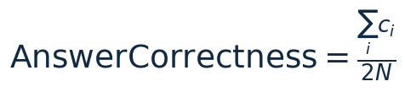
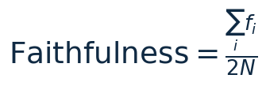
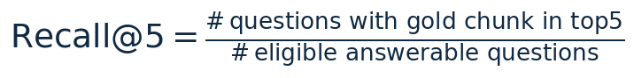
同时统计 Path Validity、Refusal Accuracy、Hallucination Rate、Over-refusal Rate 和本地端到端延迟。当前 gold Chunk 只在可由 approved 图关系保守推导的题上计算，因此 Recall@5 的适用范围必须在表注中说明。

7.4 final 冻结结果
表 7-2 Final 冻结结果
指标 | 结果 | 正确解释
问题数 | 40 | final 仅运行一次
决策准确率 | 0.9750 | 39/40 的 pass/refuse 决策正确，不是问答准确率
引用率 | 0.9750 | 39 道输出包含引用，不等于忠实度
平均关键词覆盖 | 0.8375 | 自动字符串覆盖
平均实体覆盖 | 0.9208 | 检索实体覆盖
无答案拒答准确率 | 1.0000 | 4/4，样本数较小
平均本地工作流耗时 | 1.48 ms | 离线规则生成热路径，不是在线 LLM 延迟
唯一错误是 T-DF-01：AdaBoost 定义题被保守拒答。该结果保持不变。

7.5 pilot 主结果
表 7-3 Pilot 主结果
方法 | 决策准确率 | Answer Correctness | Faithfulness | Recall@5 | Path Validity | Refusal Acc. | 幻觉率 | Latency
Vector RAG | 0.9000 | 0.5375 | 0.4875 | 0.8276 | 不适用 | 0.0000 | 0.0000 | 1.325 ms
Graph Only | 0.9000 | 0.8375 | 0.9250 | 0.9655 | 1.0000 | 0.0000 | 0.0000 | 1.000 ms
Proposed | 1.0000 | 0.8625 | 1.0000 | 0.9655 | 1.0000 | 1.0000 | 0.0000 | 1.700 ms
No Verifier | 0.9000 | 0.8000 | 0.8500 | 0.9655 | 1.0000 | 0.0000 | 0.0000 | 1.225 ms
语义列为用户确认后的复核结果，状态为 user_confirmed。评分初稿由 Codex 辅助生成后经用户确认；该流程不等同于独立双人标注。
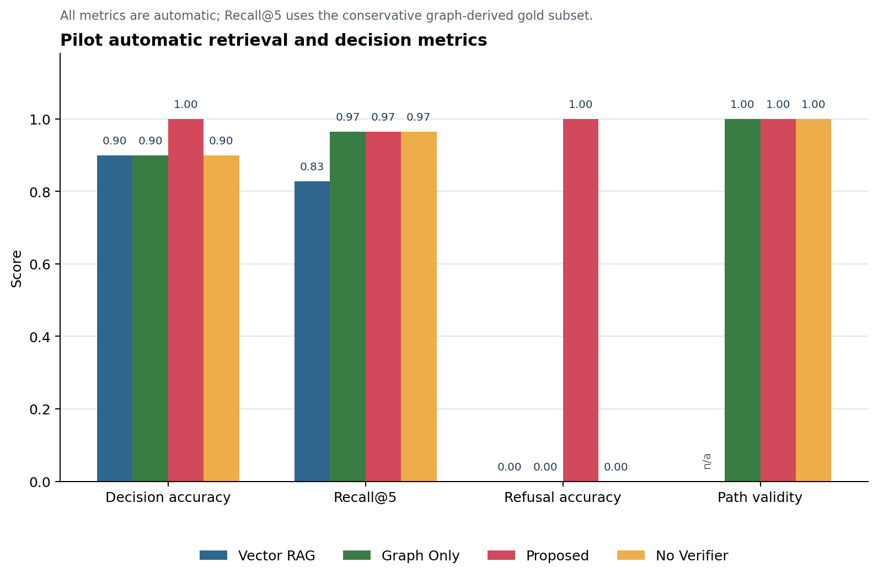
图 7-1 Pilot 自动指标对比
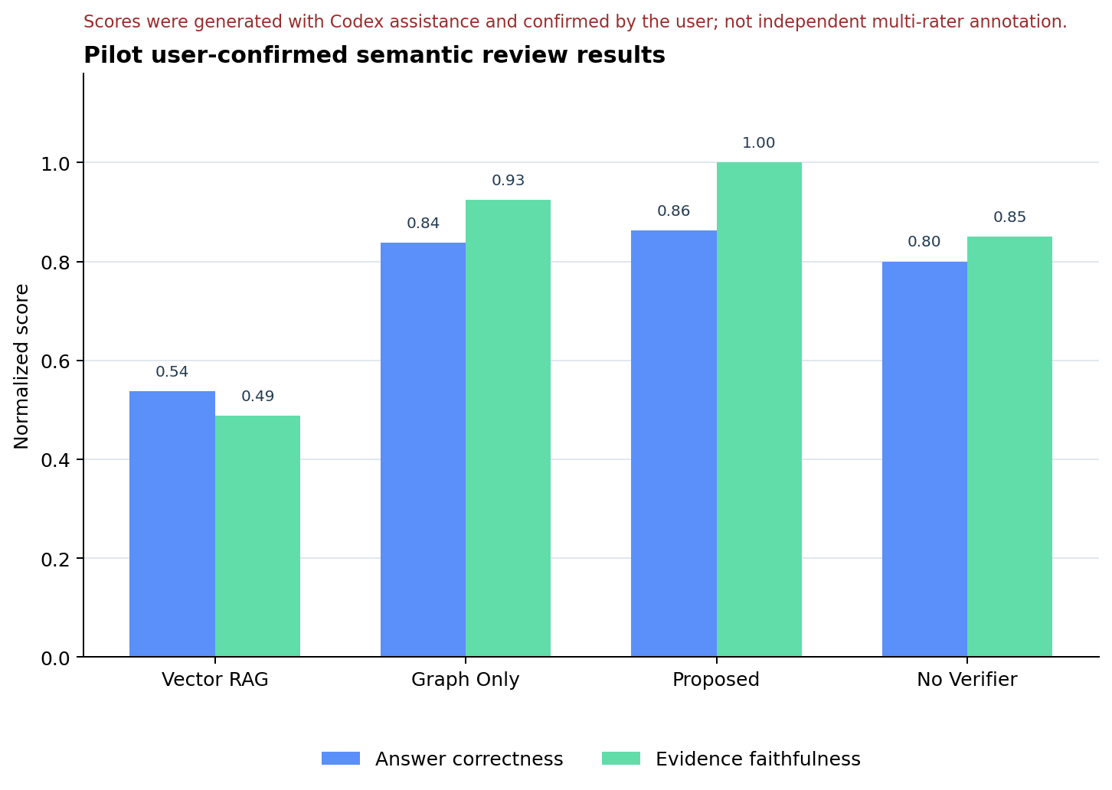
图 7-2 Pilot 用户确认语义指标
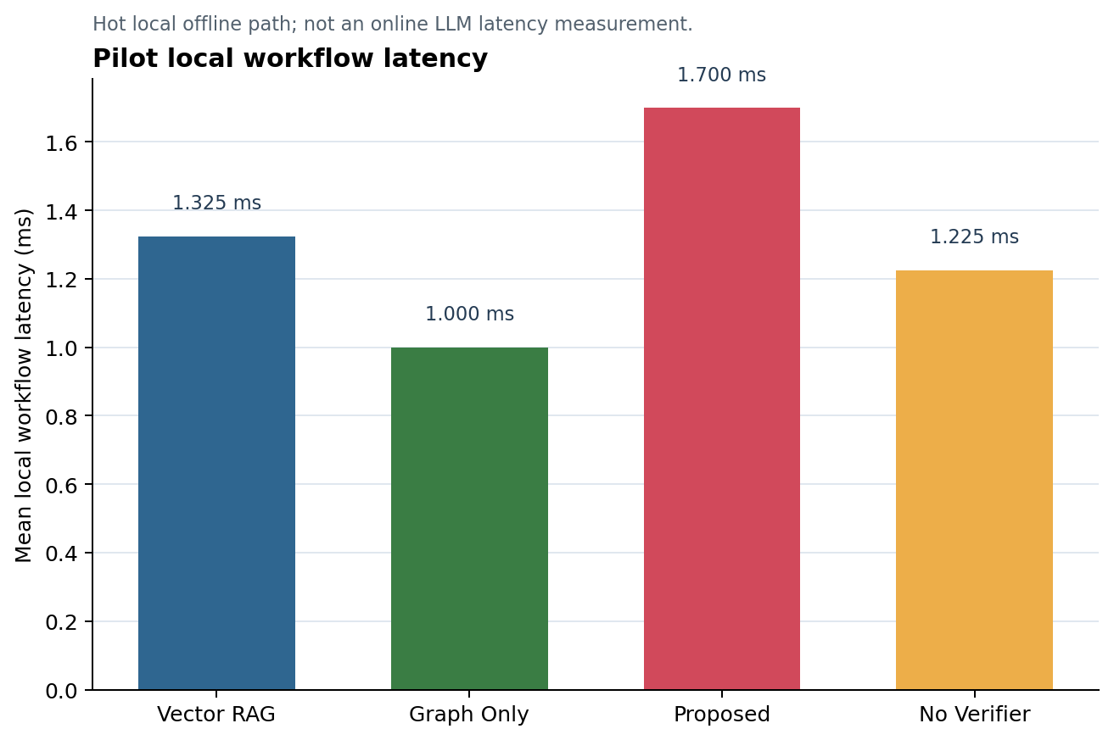
图 7-3 Pilot 本地工作流耗时

7.6 结果分析
回答 RQ1： Graph Only、Proposed 和 No Verifier 在保守 gold 子集上的 Recall@5 均为 0.9655，高于 Vector RAG 的 0.8276。用户确认的语义评分中 Graph Only 和 Proposed 的回答正确性也明显高于 Vector RAG，说明图关系有助于结构问题，但多跳路径不完整仍会降低答案覆盖。
回答 RQ2： Proposed 对 4 道无答案题全部拒答，No Verifier 的拒答准确率为 0。No Verifier 的用户确认忠实度低于 Proposed，主要原因是回答虽然带引用，却可能与问题限定条件不匹配。当前规则生成器没有观察到明显无证据专业事实，因此本次用户确认样本中的 Hallucination Rate 为 0；Verifier 的主要收益体现为拒答和问题对齐，而不是该小样本中的事实幻觉下降。
回答 RQ3： 系统在 NetworkX、TF-IDF 和离线规则生成器下可独立运行，真实 LangGraph、数据哈希、配置指纹、归档清单和 26 项测试提供了可复现基础。

7.7 No Verifier 消融
表 7-4 No Verifier 消融配置与结果
方法 | Adaptive 路由 | Verifier | 决策准确率 | Faithfulness | 拒答准确率 | 平均重试
Proposed | 是 | 是 | 1.0000 | 1.0000 | 1.0000 | 无答案题中 3/4 触发一次重试
No Verifier | 是 | 否 | 0.9000 | 0.8500 | 0.0000 | 0
两者具有相同检索与生成配置，差异集中在验证器。该结果支持 Verifier 对错误前提、属性不存在和知识库外问题的拒答作用。

7.8 final 错误案例 T-DF-01
表 7-5 Final 错误案例 T-DF-01
项目 | 内容
问题 | 请解释 AdaBoost 的基本含义。
期望行为 | 给出 AdaBoost 定义并引用 Ensemble 页面
实际行为 | Verifier 判定证据不足并拒答
类型 | Over-refusal / 定义证据充分度判断过严
可能原因是直接定义 Chunk 排序不足、标题与实体奖励不足，以及统一阈值对定义题偏保守。可考虑定义意图专用检索奖励和阈值，但不能在已观察 final 后修改并重新报告该成绩。

7.9 pilot 误差分析
表 7-6 Pilot 典型误差
ID | 问题 | 阶段 | 主要原因 | 改进方向
E01 | F-NA-01 | verification/finalization | 生成器已输出拒答文本，但 No Verifier 状态仍为 pass | 分离内容级拒答与验证决策
E02 | F-NA-02 | entity/text/verification | 参考文献提及 XGBoost，但无缺失值证据 | 实体范围与属性证据门控
E03 | F-NA-03 | query alignment | 实体存在但学习率属性不存在 | 属性白名单与不存在属性检测
E04 | F-NA-04 | premise validation | 检索到聚类事实但未明确否定错误前提 | 图谱前提校验与纠正生成
E05 | F-SH-04 | entity/graph retrieval | Ridge 查询扩展成多个算法的 SOLVES 关系 | 算法实体 + USES 关系联合约束
E06 | F-MH-01 | multi-hop/fusion | 未完成 RF--Tree--TreeFamily 路径 | 按中间实体拆分并合并最短路径
E07 | F-MH-03 | multi-hop/fusion | 只覆盖特征缩放，遗漏高维问题 | 全目标实体路径覆盖检查
E08 | F-DF-05 | entity/generation | 通用分类任务优先于 SVC 算法 | 定义题优先精确 Algorithm 实体
E09 | F-MS-02 | routing/graph retrieval | 返回回归算法而非 MSE/R2 指标 | 优先 Task--EVALUATED_BY--Metric
用户确认版误差分析见 reports/experiments/pilot_error_analysis.md；原始分析草稿 pilot_error_analysis_draft.md 保留用于审计。
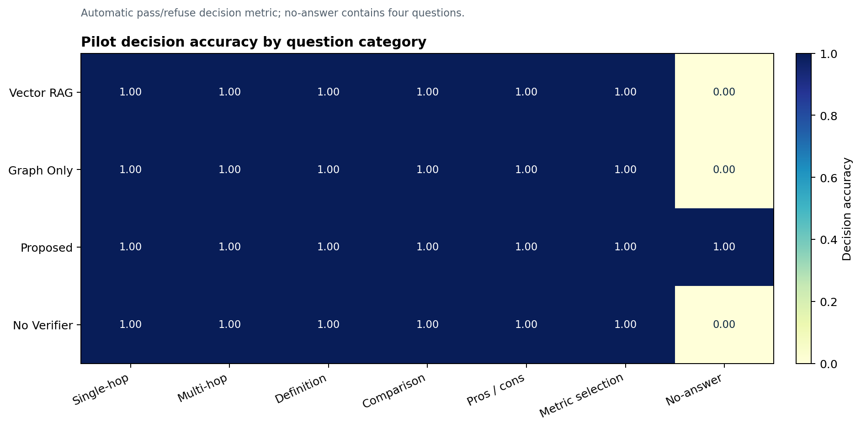
图 7-4 Pilot 各题型决策准确率

7.10 v2 Extension 用户确认结果

7.10.1 总体质量与安全权衡
表 7-7 v2 Extension 用户确认结果
方法 | 自动决策准确率 | Correctness | Faithfulness | Hallucination | Over-refusal | Readability | 平均端到端延迟
Rule Baseline | 0.9130 | 0.5870 | 0.8810 | 0/21 | 0/19 | 3.56 (n=18) | 5.46 ms
LLM Strict v2 | 0.3043 | 0.3043 | 1.0000 | 0/3 | 16/19 | 5.00 (n=3) | 11891.29 ms
LLM No Verifier v2 | 0.8261 | 0.7826 | 0.8182 | 6/22 | 0/19 | 4.32 (n=19) | 5207.65 ms
LLM Partial-pass v2 | 0.6957 | 0.5217 | 0.9375 | 0/16 | 5/19 | 3.73 (n=15) | 7607.35 ms
92 行匿名评分先由 Codex 辅助生成，再由用户审核确认；method key 只在确认后读取。该流程不是独立双人标注，也没有标注者一致性统计。Correctness 和 Faithfulness 归一化到 0-1，Readability 为 1-5 原始均值。拒答不进入 Faithfulness、Hallucination 和 Readability 分母，因此不能忽略括号中的有效样本数。
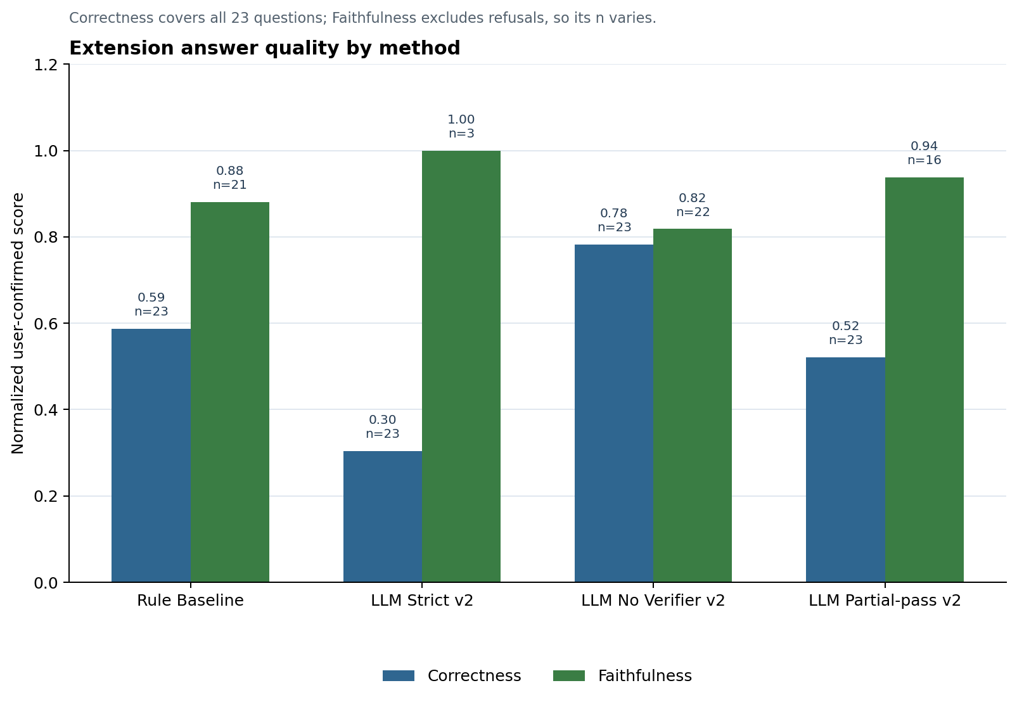
图 7-5 Extension 用户确认 Correctness 与 Faithfulness
本轮没有出现单一方法在所有维度领先。Strict 具有最高 Faithfulness，但以 16/19 over-refusal 和最低 Correctness 为代价。No Verifier 具有最高 Correctness 和较高 Readability，同时出现 6/22 hallucination 且 4 道无答案题全部未拒答。Partial-pass 位于两者之间：相较 Strict 大幅降低过度拒答并保持零观察 hallucination，但 Correctness 0.5217 低于 Rule Baseline 的 0.5870，因此结果不支持“LLM 或 Partial-pass 全面优于规则基线”的结论。
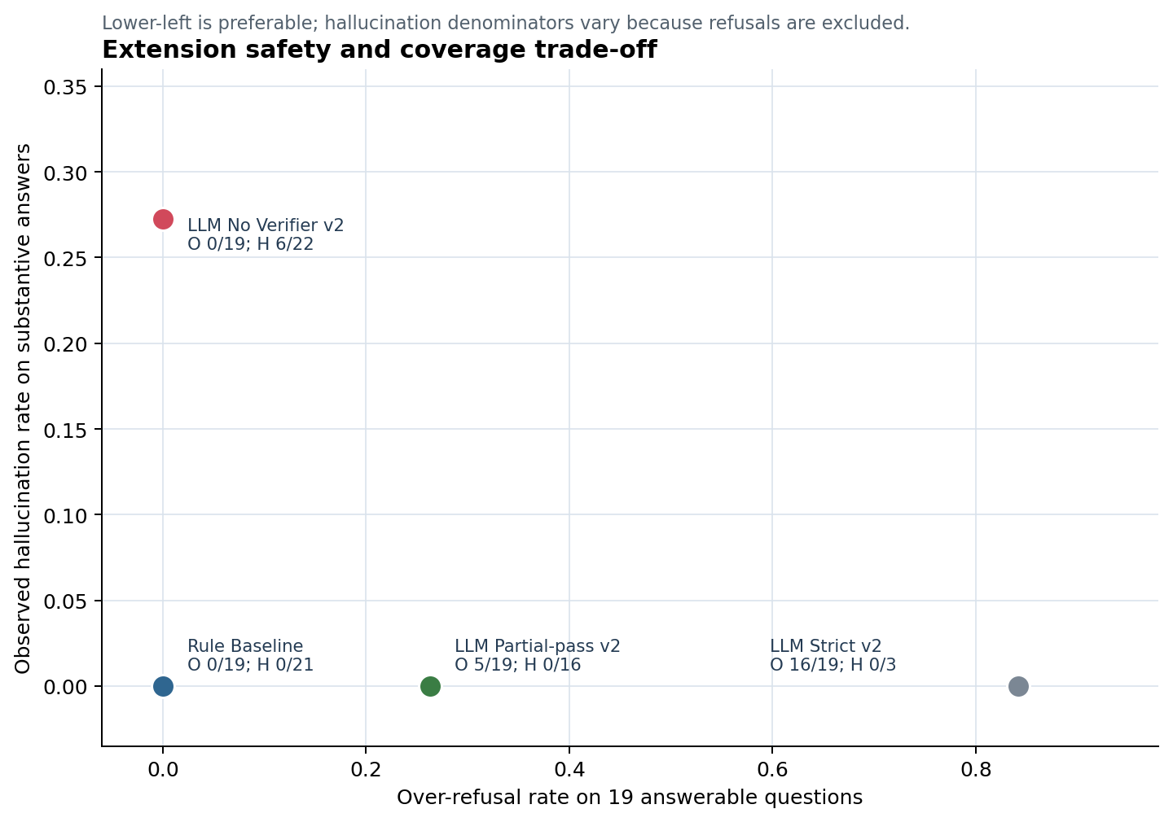
图 7-6 Extension Hallucination 与 Over-refusal 权衡
图 7-6 的左下角代表较低的过度拒答与较低的观察幻觉率。Rule 位于左下角，但总体 Correctness 只有 0.5870；Strict 的观察 hallucination 为 0/3，却位于高过度拒答区域；No Verifier 没有过度拒答，却有 6/22 hallucination；Partial-pass 的位置表明它改善了 Strict 的覆盖率并维持零观察 hallucination，但仍未达到 Rule 的 Correctness。由于各方法 hallucination 分母不同，该图只能用于展示描述性权衡。

7.10.2 分题型与典型错误
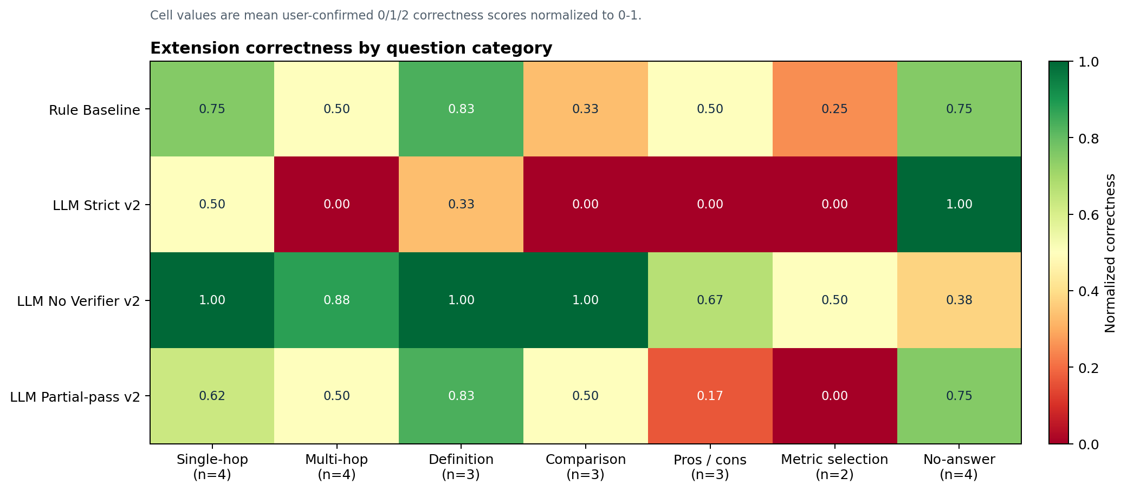
图 7-7 Extension 各题型用户确认 Correctness
类别重算显示，定义题对 Rule、No Verifier 和 Partial-pass 相对稳定；多跳题的主要错误是只覆盖路径或双重要求的一部分；指标选择是 Rule 和 Partial-pass 的共同短板，二者分别为 0.2500 和 0；无答案题则直接体现验证强度差异，Strict、Rule、Partial-pass 和 No Verifier 分别为 1.0000、0.7500、0.7500 和 0.3750。每类只有 2 至 4 题，这些数值用于定位错误，不用于主张稳定的类别排名。
逐题复核进一步定位出四类典型错误：Rule 常返回正确但不响应问题动作的相关事实；Strict 在 16 道可回答题上整题拒答；No Verifier 在 X-MH-03、X-MH-04、X-PC-01、X-PC-02、X-MS-01 和 X-NA-02 六条实质答案中出现不受直接证据支持的专业事实；Partial-pass 能删除这些不支持 Claim，但在多跳、原理与指标选择题上常只留下不完整答案，并对 5 道可回答题过度拒答。完整逐题依据与未来改进优先级见 reports/extension_v2/category_error_analysis_user_confirmed.md。

7.10.3 延迟
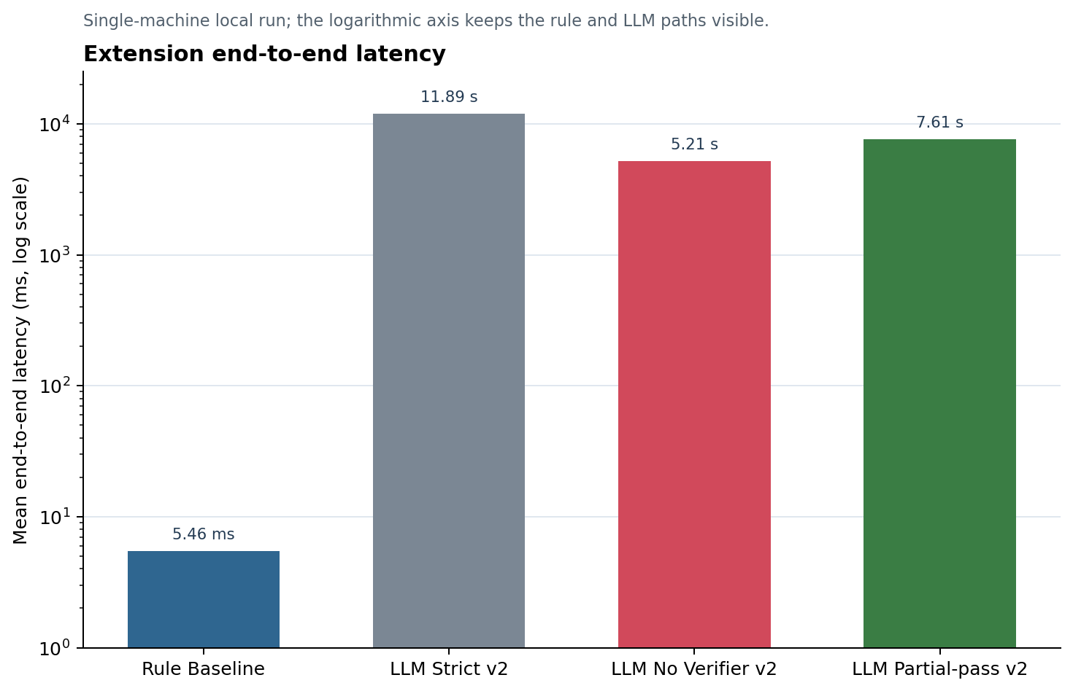
图 7-8 Extension 四方法平均端到端延迟（对数坐标）
Rule 的平均端到端延迟为 5.46 ms，三个 LLM 方法为 5.21 至 11.89 s。Strict 最慢，原因之一是其 41 次 generation attempts 和重试路径；Partial-pass 的 30 次 generation attempts 也使平均延迟高于 No Verifier。图 7-8 使用对数坐标以同时显示毫秒级规则路径和秒级 LLM 路径；这些数字来自同一台本地机器的一次受控运行，不代表跨硬件性能。

7.11 有效性威胁
- final 仅 40 题，无答案题仅 4 道，统计置信度有限；
- pilot 曾用于发现实现缺口，不能视为无泄漏最终结果；
- 语义评分由 Codex 辅助生成并经用户确认，但未进行独立双人标注或一致性统计；
- gold Chunk 由图关系保守推导，仅覆盖部分题；
- extension 人工指标来自 Codex 辅助初评后的用户单一确认，不是独立双人标注；各方法 Faithfulness、Hallucination 和 Readability 分母因拒答数量不同；
- extension 每个题型只有 2 至 4 题，类别热图仅用于描述性定位，不能建立稳定的题型优劣排序；
- 延迟为单机本地服务结果；Stage 8.4 已拆分预热与问题阶段，但尚无完整 dev 的 cold/warm 统计图或跨硬件基准；
- 知识库仅包含六页文档，结论不应泛化到完整 scikit-learn。

第 8 章 总结与展望

8.1 研究结论
本项目完成了一个可运行、可追溯和可复现的 scikit-learn 知识问答 Agent。系统使用预定义知识图谱表达机器学习结构关系，使用官方文档 Chunk 提供文本证据，并通过 LangGraph 将检索、生成、验证和拒答组织成状态流。final 冻结结果显示系统在该限定知识库与 40 题测试集上具有较高的决策稳定性；pilot 消融进一步说明图检索改善结构证据覆盖，Verifier 对无答案拒答和问题对齐具有直接作用。

8.2 局限
- 文本检索仍为 TF-IDF，复杂语义改写能力有限；
- v1.0 生成器为规则模板；v2 extension 已完成用户确认盲评，但 Partial-pass Correctness 未超过 Rule，不能宣称其全面改善回答质量；
- 多跳检索对中间实体和关系方向敏感；
- Verifier 仍可能产生过度拒答，且固定语料缺失时只能部分回答或拒答；
- 数据集和知识库规模较小；
- Neo4j 代码接口已实现，但当前实验使用 NetworkX，未提供独立在线 Neo4j 性能结果；
- 用户确认的语义评分来自单一确认流程，尚未进行双人一致性评估。

8.3 后续工作
- 保持 Stage 8.6 冻结的配置，不重跑 pilot 或依据逐题结果调参；
- 将已确认的 extension 图表、类别误差分析和答辩摘要转入最终 DOCX 与答辩 PPT；
- 完善属性级问题对齐和错误前提验证；
- 改进多目标实体和多跳路径覆盖；
- 汇总完整 dev/pilot 的冷启动、热启动和分阶段延迟统计图；
- 扩大人工标注集并进行双人一致性评估；
- 在不改变 v1.0 final 结果的前提下研究定义题检索充分度。

8.4 当前可提交性
LLM Agent 增强已进入 LangGraph 主链路并支持规则故障回退。v1 release 已在执行前撤销；v2 四方法 extension 与用户确认盲评已完成。Partial-pass 相比 Strict 降低过度拒答且保持零观察 hallucination，但 Correctness 未超过 Rule Baseline；No Verifier 有 6/22 hallucination。因此 v1.0 仍为保底版本，增强分支只报告权衡，不宣称全面优于规则基线。

参考文献
[1] Pedregosa F, Varoquaux G, Gramfort A, et al. Scikit-learn: Machine Learning in Python. Journal of Machine Learning Research, 2011, 12: 2825-2830.
[2] Lewis P, Perez E, Piktus A, et al. Retrieval-Augmented Generation for Knowledge-Intensive NLP Tasks. NeurIPS, 2020.
[3] Edge D, Trinh H, Cheng N, et al. From Local to Global: A Graph RAG Approach to Query-Focused Summarization. arXiv:2404.16130, 2024.
[4] scikit-learn User Guide: Linear Models. https://scikit-learn.org/stable/modules/linear_model.html
[5] scikit-learn User Guide: Support Vector Machines. https://scikit-learn.org/stable/modules/svm.html
[6] scikit-learn User Guide: Decision Trees. https://scikit-learn.org/stable/modules/tree.html
[7] scikit-learn User Guide: Ensembles. https://scikit-learn.org/stable/modules/ensemble.html
[8] scikit-learn User Guide: Clustering. https://scikit-learn.org/stable/modules/clustering.html
[9] scikit-learn User Guide: Metrics and scoring. https://scikit-learn.org/stable/modules/model_evaluation.html
[10] LangGraph Documentation. https://langchain-ai.github.io/langgraph/
[11] Neo4j Documentation. https://neo4j.com/docs/
[12] NetworkX Documentation. https://networkx.org/documentation/stable/

附录 A 可复现实验命令
python scripts/validate_config.py
python scripts/validate_graph_data.py
python scripts/validate_graph_evidence.py
python scripts/validate_evidence_packer.py
python scripts/validate_atomic_claim_prompt.py
python scripts/validate_evaluation.py
python scripts/validate_extension_holdout.py
python scripts/validate_extension_results_v2.py
python scripts/validate_extension_blind_confirmation.py
python scripts/validate_experiments.py
python scripts/validate_report_claims.py
python scripts/generate_report_figures.py --check
python scripts/generate_extension_figures.py --check
python scripts/freeze_baseline.py --verify
python scripts/smoke_llm_client.py --timeout 180
pytest -q
# pilot 实验结果已经生成；运行器会拒绝覆盖已有文件
python scripts/run_experiments.py --dry-run
python scripts/validate_scoring.py

